報道関係者各位
2020年3月12日
プレスリリース

世界150カ国以上を相手に、カジュアルにeスポーツが楽しめる！バトロワ対戦ゲーム「ボムスターズ」を配信開始！

株式会社グッドラックスリー（本社：福岡県福岡市、代表取締役社長：井上和久、以下：グッドラックスリー）は、カジュアルにeスポーツが楽しめるバトロワ対戦ゲーム「ボムスターズ」を、2020年3月11日（水）に世界150カ国以上に配信開始したことをお知らせいたします。

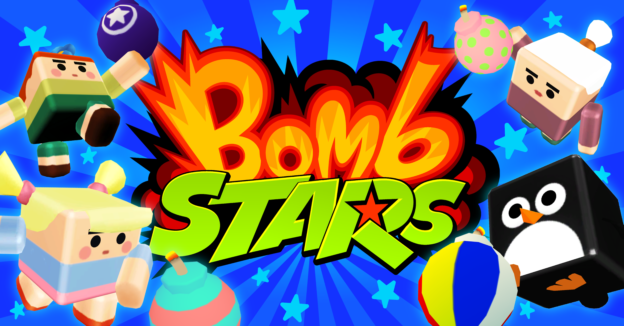

■誰でもスマホで、カジュアルeスポーツを楽しめる！

「ボムスターズ」は、シンプルな操作やルールで誰でもカジュアルにeスポーツが楽しめるバトルロイヤルゲームです！eスポーツは競技性が高く楽しめる一方、ゲームシステムによってはルールの把握が困難であったり、競技者は高いプレイヤースキルを求められる場合があるなど、参加する場合にハードルを感じやすい側面もありました。

「ボムスターズ」ではシンプルな操作とルールを採用したことで、老若男女を問わず世界中のプレイヤー100人を相手に、楽しくeスポーツを体験できるゲームを開発しました。ルールは簡単で、一定時間で爆発する爆弾をマップに設置して、ライバルをやっつけて最後まで生き残ることを目指します！毎試合、全プレイヤーは同じ能力でフェアな状態で始まりますが、強化アイテムやコイン獲得要素もあり、戦略的な立ち回りもできるため、シンプルながらも奥深いゲームとなっています。

また、獲得したコインなどを使用することで、キャラクターやボム・爆発エフェクトのスキンを多彩にカスタマイズできます！見た目が変わるのみで能力には影響がない為、気兼ねなく自己表現ができます。

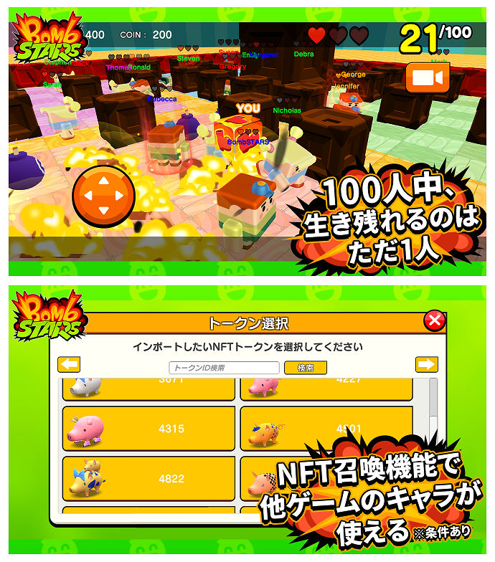
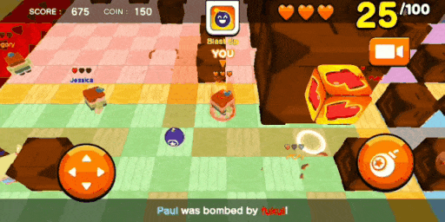

■世界中のブロックチェーンゲームのキャラでも遊べる！

さらに、プレイヤーが手に入れたゲーム内資産を有効活用する世界観を実現すべく、先進的な取り組みとして「NFTインポート機能」を搭載いたしました。この機能により、ブロックチェーン技術を活用したゲームで発行されたキャラクター（NFT）を「ボムスターズ」でも使うことができます。NFTとは、ブロックチェーン技術をつかって作成されるデータの種類「Non-Fungible Token」の略称です。

これまで多くのゲームでは手に入れたキャラクターは、そのゲームでしか使用できませんでした。しかし、ブロックチェーン技術の特性でもあるオープンな情報を活用することで、キャラクター情報にアクセスしやすくなり、ゲームの垣根を超えて全く異なるゲームに、お気に入りのキャラクターを登場させることが容易になりました。

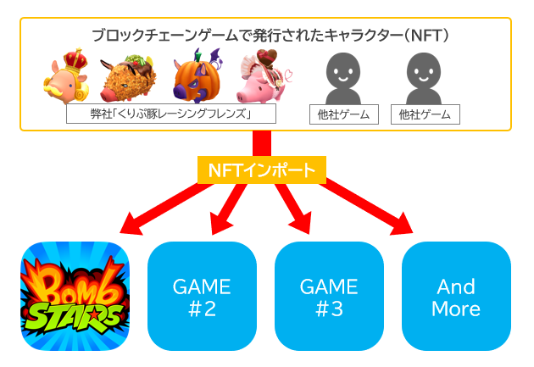
■目指すは映画「レディ・プレイヤー1」の世界！？グッドラックスリーの新たなゲーム体験の構想とは？

弊社は将来的に映画「レディ・プレイヤー1」のように様々なサービスやゲームが存在する仮想世界のなかで、多様なデジタルアセット（キャラクターやアイテム）を有機的に使用できるならば、ゲームはもっと面白くなると考えております。例えば、異なるゲームにお気に入りの装備をさせたアバターを持ち込めたり、友人同士でアイテムを交換しあうなど、遊ぶことでデジタルアセットに価値がでてくることが想像されます。そうした仕組みのなかで、デジタルアセットの取引が資産形成の手段となることも夢ではなくります。

従来のゲームはキャラクターやアイテムを入手しても、そのゲームでしか使えませんでした。そこでNFTインポート機能をつかって、ユーザーが入手したキャラクターを他のゲームでも活用することができれば、NFTの価値を補助すると共に新しいゲーム体験になります。「ボムスターズ」はその第一弾のゲームです。

グッドラックスリーは、プレイヤーが所持しているキャラクターやアイテムを様々なゲームに持ち込めるような世界を実現すべく、「NFTインポート」をはじめ様々な機能を搭載したカジュアルゲームを展開していく予定です。

【「NFTインポート機能」動作確認タイトル】
・くりぷ豚レーシングフレンズ（提供：グッドラックスリー）：https://www.crypt-oink.io/
・クリプトスペルズ（提供：CryptoGames株式会社） ：https://cryptospells.jp/
・コントラクトサーヴァント –CARD GAME-（提供：アクセルマーク株式会社）：https://cscg.jp/
・Cryptokitties（提供：DapperLabs） ：https://www.cryptokitties.co/
・ChibiFighters2.0（提供：Chibi Fighters Germany） ：https://chibifighters.com/
※動作確認タイトルについては、随時拡充を進めます。

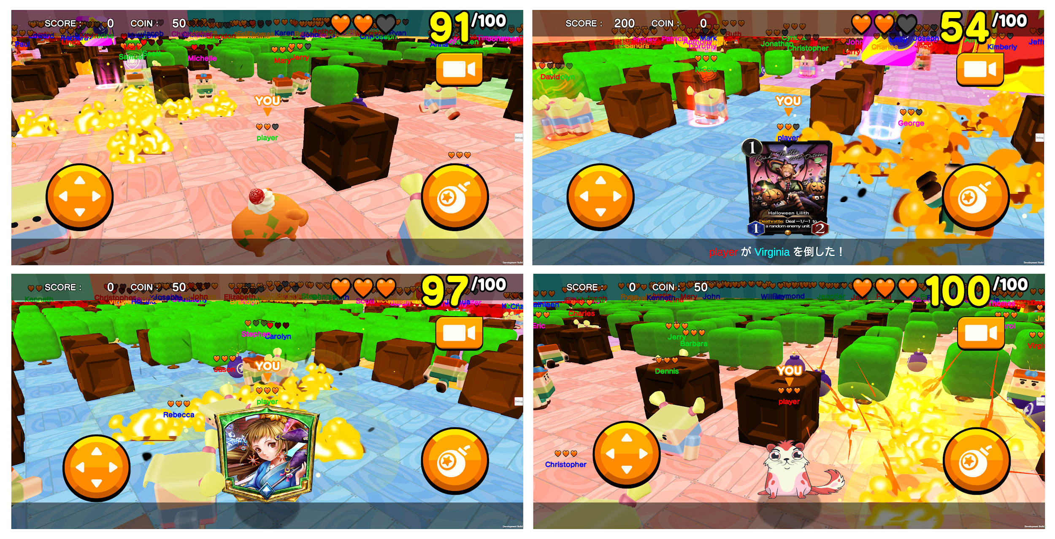
※左上は「くりぷ豚レーシングフレンズ」、右上は「クリプトスペルズ」、左下は「コントラクトサーヴァント」、右下は「Cryptokitties」のNFTをインポートして実際に使っている場面。

【ボムスターズの概要】
タイトル ：ボムスターズ
ジャンル ：バトロワ対戦ゲーム
料金 ：基本プレイ無料、一部課金制
プラットフォーム ：スマートフォン（iOS/Android）

Google Play ：https://play.google.com/store/apps/details?id=jp.gl3inc.bombstars
App Store ：https://itunes.apple.com/jp/app/id1496591538?mt=8
Twitter ：https://twitter.com/GL3GameLabs_jp
Medium ：https://medium.com/gl3gamelabs/

【会社概要】
・社名： 株式会社グッドラックスリー
・URL： https://www.gl-inc.jp/
・設立： 2013年2月
・事業所： 福岡県福岡市中央区天神3-14-31 天神リンデンビル2F
・事業内容： ブロックチェーンのプロダクト・サービス企画 / 開発 / 運営、スマートフォンゲーム、アプリの企画 / 開発 / 運営、映像芸能事業

【本件に関するお問い合わせ】
株式会社グッドラックスリー 広報担当
お問い合わせフォームよりお問い合わせください
https://www.gl-inc.jp/contact_ir/

